RC正弦波振荡电路
RC串并联网络
RC桥式正弦波振荡电路的主要特点是采用RC串并联网络作为选频和反馈网络，因此我们必须先了解它的频率特性，然后再分析这种正弦振荡电路的工作原理。
1． 定性分析
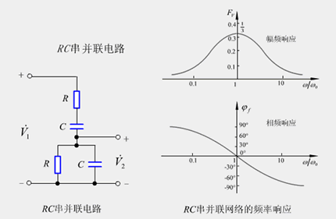
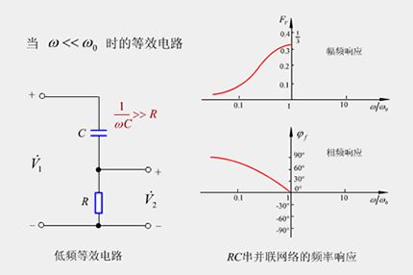
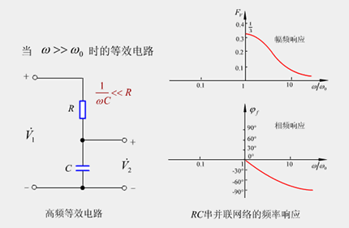
RC串并联网络如图所示。为了讨论方便，假定输入电压 是正弦波信号电压，其频率可变，而幅值保持恒定。如频率足够低时，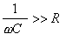 ，此时，选频网络可近似地用RC高通电路表示。当频率足够高时，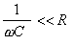 ，则选频网络近似地RC低通电路来表示。
由此可以推出，在某一确定频率下，其输出电压幅度可能有某一最大值；同时，相位角f从超前(趋于90°）到滞后(趋于-90°）的过程中，在某一频率f0下必有f=0。
2．定量计算
由图XX_01a所示RC串并联电路可得，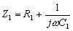 和 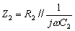。设 ， ，令 ，则得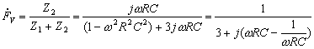
（1）
当上式分母中虚部系数为零时，RC串并联网络的相角为零。满足这个条件的频率可由式（1）求出：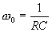
或 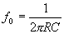（2）
将式（2）代入式（1）得
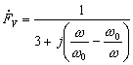（3）
因此有
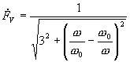（4）
和
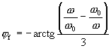（5）
即当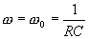 或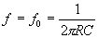 时 ，幅频响应的幅值为最大，即
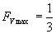（6）
而相频响应的相位角为零，即
（7）
由式（6）和式（7）可画出串并联选频网络的幅频相位和相频响应，如图所示
RC正弦波振荡电路
电路组成
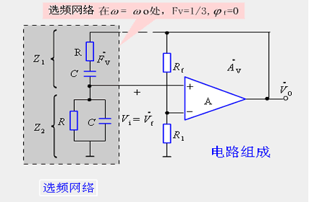
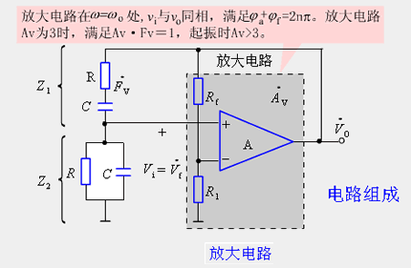
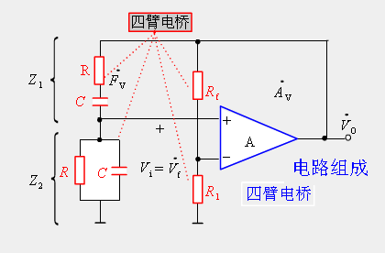
振荡的建立与稳定
由图可知，在 时，经RC反馈网络传输到运放同相端的电压 与 同相，即有 和 。这样，放大电路和由Z1、Z2组成的反馈网络刚好形成正反馈系统，可以满足相位平衡条件，因而有可能振荡。
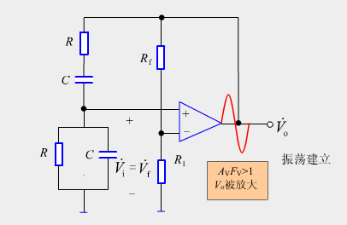
实现稳幅的方法是使电路的Rf/R1值随输出电压幅度增大而减小。起振时要求放大器的增益 >3,例如，Rf用一个具有负温度系数的热敏电阻代替，当输出电压 增加使Rf的功耗增大时，热敏电阻Rf减小，放大器的增益下降，使V0的幅值下降。如果参数选择合适，可使输出电压幅值基本恒定，且波形失真较小。
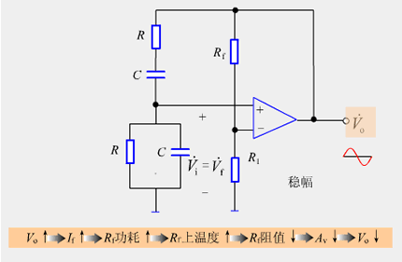
振荡频率与振荡波形
由于集成运放接成同相比例放大电路，它的输出阻抗可视为零，而输入阻抗远比RC串并联网络的阻抗大得多，可忽略不计，因此，振荡频率即为RC串并联网络的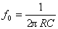 。RC串并联网络构成正弦振荡电路的正反馈,在 处,正反馈系数 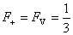，而R1和Rf当构成电路中的负反馈，反馈系数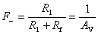 。F+与F-的关系不同，导致输出波形的不同。
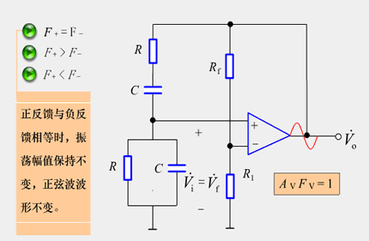
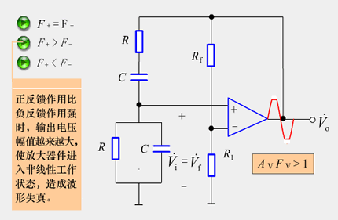
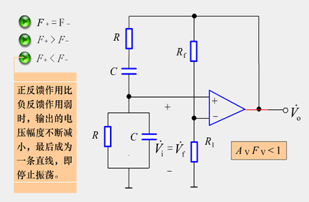
RC桥式振荡电路如图所示，它由两部分组成，即放大电路 和选频网络 。由图中可知由于Z1、Z2和R1、Rf正好形成一个四臂电桥，因此这种振荡电路常称为RC桥式振荡电路。

